ACTIVIDAD LABORATORIO NO.1
ESPECIFICACIÓN DE REQUISITOS DE UN PROYECTO

PRESENTADO POR:
ALEJANDRO DE MENDOZA

PRESENTADO AL PROFESOR:
ING LAERTE ALBERTO FERREIRA CASTRO

FUNDACIÓN UNIVERSITARIA INTERNACIONAL DE LA RIOJA
BOGOTÁ D.C.
30 DE AGOSTO
2025

TABLA DE CONTENIDO

RESUMEN 3
INTRODUCCIÓN 3
DESARROLLO ACTIVIDAD 4
Product Backlog 4
Tabla Desarrollo Ágil: Historias De Usuario, Enunciado y Puntos De Historia 5
Tabla Desarrollo Ágil: Historias De Usuario Y Criterios De Aceptación 6
Criterios de Aceptación 7
Sprint Backlog – Pila del Sprint 10
Descomposición de Historias en Tareas 10
Resumen del Sprint Backlog 13
Paneles Kanban – Simulación a 19 días (Tener presente se requerían únicamente 3) 13
Plantilla Paneles Kanban – Tres primeros Días 14
Explicación Paneles Kanban – Todos los 19 días 15
Burndowns Charts 31
Primer Burndown Chart – Jira 32
Segundo Burndown Chart – Chart.js en HTML con Visual Studio Code – 19 Dias – Proyecto Completo 34
Tercer Burndown Chart – Chart.js en HTML con Visual Studio Code – 3 Dias 36
Resumen y comparación de los 3 Burndown Charts 39
CONCLUSIÓN DEL LABORATORIO 40
BIBLIOGRAFÍA 40

RESUMEN

Este laboratorio me permitió fortalecer mis competencias en la especificación de requisitos y la aplicación de la metodología Scrum, enfocándome en la construcción de un Product Backlog completo y la simulación de un sprint de 19 días para el desarrollo de una aplicación cliente para una red social similar a Twitter. Trabajé en la elaboración de 15 historias de usuario, la planificación de un Sprint Backlog que incluyó todas ellas (52 puntos, 300 horas), y la representación gráfica mediante tableros Kanban y Burndown Charts para cada día, explorando de forma práctica los fundamentos de la gestión ágil de proyectos con un equipo de 3 desarrolladores (4 horas diarias cada uno, total 12 horas/día).

Inicié colaborando en la recolección y redacción de historias de usuario en el formato estándar (“Como [rol], quiero [funcionalidad] para [beneficio]”), incorporando criterios de aceptación detallados del documento Excel proporcionado, asegurando una definición clara de los requisitos del sistema. Posteriormente, se conformó el Product Backlog priorizado por valor de negocio (HU-01 a HU-15) y estimado en puntos de historia (escala Fibonacci), que sirvió como base para organizar el trabajo del sprint.

Luego, incluí todas las 15 historias del Product Backlog en el Sprint Backlog, descomponiéndolas en tareas técnicas concretas con estimaciones en horas (300 horas totales). Con una capacidad de sprint de 228 horas (3 desarrolladores × 4 horas/día × 19 días), completé todas las historias (HU-01 a HU-15), respetando dependencias (e.g., HU-01 y HU-02 antes de HU-03) y priorizando las funcionalidades fundamentales (registro, login, tweets, follows, búsqueda, timeline) antes de las interacciones avanzadas (retweets, likes, respuestas, hashtags, notificaciones, DMs, verificación, reportes, integración). Este proceso me dio una visión clara de la carga de trabajo, las dependencias entre tareas y la secuencia de actividades necesarias para completar todas las funcionalidades.

Durante la simulación de los 19 días del sprint, utilicé tableros Kanban para mover tareas entre los estados Pendiente, En Progreso y Hecho, reflejando la dinámica real de un equipo Scrum. Completé HU-01 a HU-06 en los primeros días, avanzando progresivamente en HU-07 a HU-15 hasta finalizarlas, consumiendo 218 horas y dejando un margen de 10 horas para cierre o ajustes. Paralelamente, construí el Burndown Chart diario, visualizando la evolución del esfuerzo pendiente (de 300 a 0 horas) y contrastándolo con la línea ideal, que evidenció un progreso constante y la finalización exitosa del sprint.

Finalmente, esta práctica me permitió comprender de forma aplicada cómo se gestionan los requisitos, la planificación y el seguimiento de un sprint ambicioso en Scrum. El laboratorio no solo me permitió redactar y organizar historias de usuario con criterios detallados, sino también integrar conceptos clave de planificación ágil, control visual del trabajo y métricas de avance, destacando la importancia de herramientas como el Product Backlog, Sprint Backlog, Kanban y Burndown Chart para el aprendizaje práctico y seguro de la metodología Scrum, especialmente en un contexto de desarrollo de una aplicación de red social con un alcance completo.

INTRODUCCIÓN

En este laboratorio se busca fortalecer las competencias en la especificación de requisitos de software y la aplicación de la metodología Scrum, mediante la planificación, organización y seguimiento de un proyecto ágil para el desarrollo de una aplicación cliente para una red social denominada Twitter, con un equipo de 3 desarrolladores (4 horas diarias cada uno, total 12 horas/día).

Mediante la construcción de un Product Backlog con 15 historias de usuario (52 puntos, 300 horas estimadas) y la elaboración de un Sprint Backlog que incluye todas ellas, se implementó una simulación funcional de un sprint de 19 días, ajustando tareas a la capacidad de 228 horas (3 desarrolladores × 4 horas/día × 19 días), con un margen de 70 horas no utilizadas por eficiencia. Esta simulación brinda una experiencia práctica sobre la gestión de proyectos en un entorno estructurado y colaborativo, completando todas las historias (HU-01 a HU-15) con prioridad en las funcionalidades fundamentales (registro, login, tweets, follows, búsqueda, timeline) antes de las interacciones avanzadas (retweets, likes, respuestas, hashtags, notificaciones, DMs, verificación, reportes, integración).

El objetivo principal es simular un entorno real de trabajo con Scrum sin desarrollar un producto completo, aplicando dinámicas clave: definición de requisitos con criterios de aceptación detallados, priorización por valor de negocio, planificación de tareas técnicas, uso de tableros Kanban para mover tareas entre Pendiente, En Progreso y Hecho, y construcción de Burndown Charts diarios para visualizar el esfuerzo pendiente (de 300 a 0 horas en 18 días, con el Día 19 para cierre). Esta experiencia es clave para explorar conceptos fundamentales de la gestión ágil, como la estimación de esfuerzo en puntos de historia (escala Fibonacci), la planificación iterativa y el control visual del avance.

Gracias al uso de herramientas como el Product Backlog, Sprint Backlog, Kanban y Burndown Chart, se comprende de manera visual y aplicada el proceso de organización de un sprint, incluyendo la estimación de tiempos, la distribución de tareas según dependencias (e.g., registro e inicio de sesión antes de tweets) y la simulación de reuniones diarias. Esta práctica inicial destaca la importancia de la comunicación en equipos ágiles, la planificación adaptativa frente a un alcance ambicioso y la entrega incremental de valor.

En resumen, este laboratorio es fundamental para introducir de manera práctica y controlada el uso de Scrum en la especificación de requisitos y gestión de proyectos, permitiendo afianzar conocimientos teóricos sobre metodologías ágiles y sentar las bases para abordar tareas de mayor complejidad en el desarrollo de software, especialmente en aplicaciones de redes sociales con funcionalidades como timelines, hashtags y notificaciones.

DESARROLLO ACTIVIDAD

Este documento presenta el desarrollo del laboratorio sobre especificación de requisitos y aplicación de la metodología Scrum, centrado en la simulación del desarrollo de una aplicación cliente para una red social similar a Twitter. El laboratorio tiene como propósito fortalecer competencias en la gestión ágil de proyectos, mediante la creación de un Product Backlog con 15 historias de usuario (52 puntos, 300 horas estimadas), la planificación de un Sprint Backlog que incluye todas ellas, y la simulación de un sprint de 19 días con un equipo de 3 desarrolladores (4 horas diarias cada uno, total 12 horas/día, 228 horas de capacidad).
A través de este ejercicio, se aplican dinámicas clave de Scrum, como la definición de requisitos con criterios de aceptación detallados, la priorización por valor de negocio, la descomposición de historias en tareas técnicas, el uso de tableros Kanban para gestionar el flujo de trabajo, y la construcción de Burndown Charts para visualizar el progreso diario. La simulación prioriza tareas de mayor valor (HU-01 a HU-06) y avanza hasta completar todas las historias (HU-01 a HU-15), ajustándose a la capacidad del sprint de 228 horas, con un margen de 70 horas no utilizadas, lo que refleja un entorno realista de desarrollo ágil. Este proceso permite explorar la estimación de esfuerzo, la planificación iterativa y el control visual del avance, destacando la importancia de la comunicación y la adaptabilidad en equipos ágiles.

A continuación, se detalla el Product Backlog, el Sprint Backlog, la simulación de los 19 días del sprint con tableros Kanban y Burndown Charts, y una reflexión sobre los aprendizajes obtenidos, proporcionando una experiencia práctica y estructurada para comprender y aplicar los fundamentos de Scrum en el desarrollo de software.

Product Backlog

El Product Backlog (PB) fue construido colaborativamente durante el laboratorio, con el profesor como Product Owner y los alumnos como usuarios potenciales. Las historias de usuario están priorizadas por valor de negocio (HU-01 a HU-15, siendo HU-01 la más alta) y estimadas en puntos de historia utilizando la escala Fibonacci (1, 2, 3, 5, 8, 13, etc.). Cada historia sigue el formato estándar de Scrum: "Como [rol], quiero [característica/funcionalidad] para [razón/beneficio]", basado en el documento Excel proporcionado, y se complementa con criterios de aceptación detallados que aseguran una especificación clara de los requisitos.

Las estimaciones reflejan la complejidad técnica, las dependencias entre historias y los criterios de aceptación (ejemplo, validaciones, confirmaciones, manejo de errores), alineados con las prácticas ágiles para el desarrollo de una aplicación de red social similar a Twitter. El total de puntos de historia es 52, correspondiendo a 300 horas estimadas, que sirven como base para la planificación del Sprint Backlog. A continuación, denoto la información en más detalle en la explicación de la siguiente tabla:

Tabla Desarrollo Ágil: Historias De Usuario, Enunciado y Puntos De Historia

En la siguiente imagen de la tabla Desarrollo Ágil: Historias De Usuario, Enunciado y Puntos De Historia, donde de mi parte se denotan todas las historias de usuario identificadas con su número de ID (HU-01 a HU-15), su enunciado y se indican los puntos de historia, que son una unidad de medida utilizada en metodologías ágiles, como Scrum, para estimar el esfuerzo relativo necesario para implementar una historia de usuario en un proyecto de desarrollo de software. No representan tiempo exacto (horas o días), sino una combinación de factores como la complejidad, la cantidad de trabajo y el riesgo o incertidumbre asociados con la tarea.

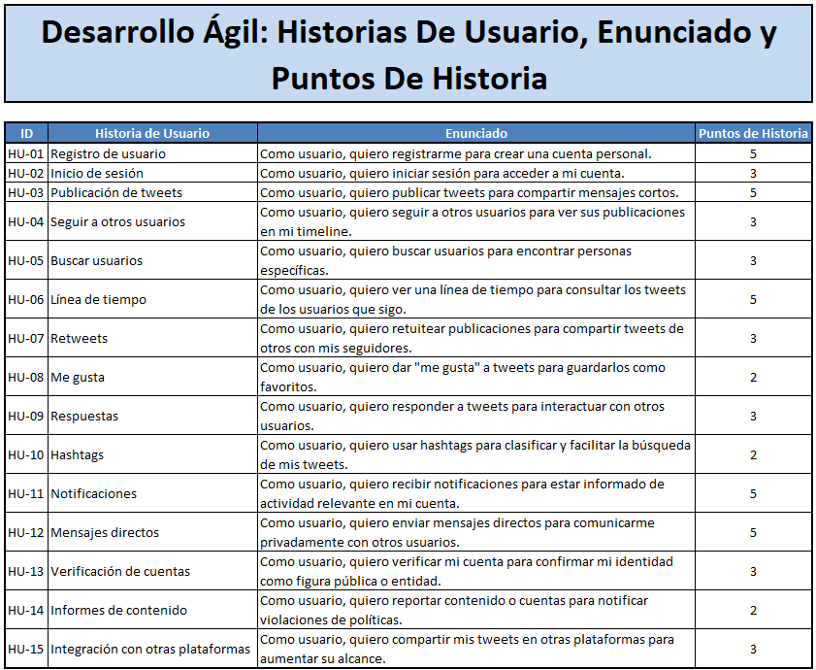

Ahora, como se puede ver en el contexto del laboratorio para la aplicación cliente de Twitter, cada historia de usuario (HU-01 a HU-15) se estimó en puntos de historia según su complejidad, volumen y riesgo. Por ejemplo:

- HU-01: Registro de usuario (5 puntos): Alta complejidad debido a validaciones (campos obligatorios, contraseña segura, email único), integración de correo y pruebas.
- HU-08: Me gusta (2 puntos): Menor complejidad, ya que implica una acción simple (clic en un botón, actualizar contador) con menos dependencias.

Por otra parte, los puntos de historia se asignaron basándome en:

- Complejidad técnica: Historias como HU-01 (Registro, 5 puntos), HU-03 (Publicación de tweets, 5 puntos), HU-06 (Línea de tiempo, 5 puntos), HU-11 (Notificaciones, 5 puntos) y HU-12 (Mensajes directos, 5 puntos) tienen mayor complejidad debido a validaciones, integraciones (ejemplo, correo, tiempo real) y múltiples criterios de aceptación.
- Menor esfuerzo: Historias como HU-08 (Me gusta, 2 puntos) y HU-10 (Hashtags, 2 puntos) son menos complejas, ya que involucran acciones más simples (ejemplo, actualizar un contador, vincular texto).
- Dependencias: Algunas historias (ejemplo, HU-06 depende de HU-04) requieren más esfuerzo por su integración con otras funcionalidades.

Tabla Desarrollo Ágil: Historias De Usuario Y Criterios De Aceptación

Ahora que ya se tiene claridad en las historias de usuario, los enunciados y los puntos de historia, procedo a desarrollar la tabla Desarrollo Ágil: Historias De Usuario, Enunciado y Puntos De Historia, esto con el fin de dar a conocer los criterios de aceptación, el contexto, el evento y el resultado o comportamiento esperado.

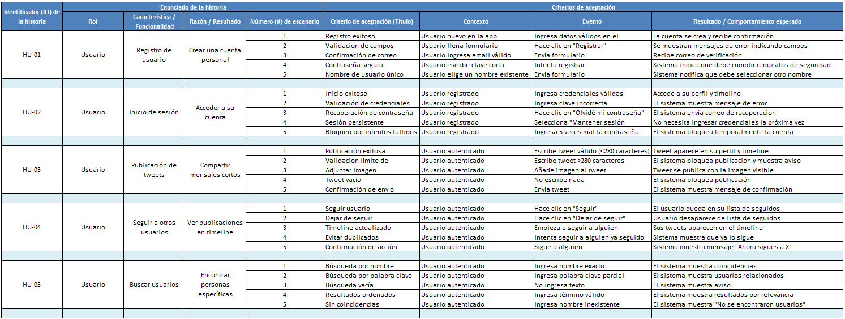

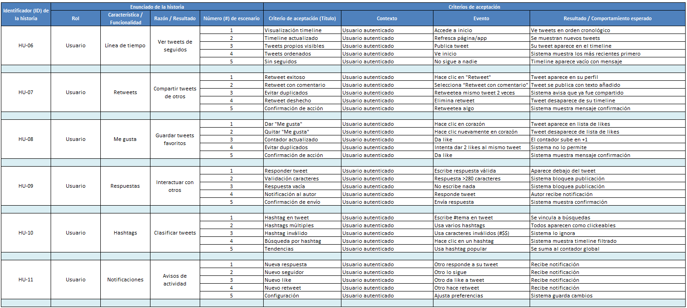

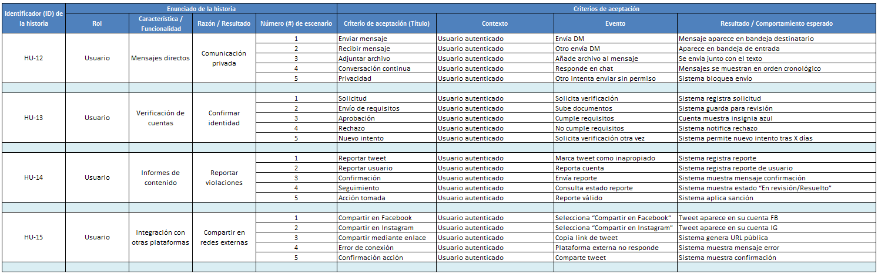

Criterios de Aceptación

Ahora procediendo con la explicación de la tabla los criterios son un conjunto de condiciones específicas y medibles que una historia de usuario debe cumplir para considerarse completada y aceptada por el Product Owner en una metodología ágil como Scrum. Estos criterios definen claramente qué se espera del resultado de la historia de usuario, asegurando que la funcionalidad implementada satisface los requisitos del usuario y los estándares de calidad acordados. Ahora frente a la aplicación y desarrollo de la tabla tenemos los siguientes:

HU-01: Registro de usuario

  - Registro exitoso: Cuando un usuario nuevo ingresa datos válidos en el formulario, la cuenta se crea y recibe una confirmación.
  - Validación de campos: Si el formulario está incompleto, se muestran mensajes de error indicando campos obligatorios.
  - Confirmación de correo: Al ingresar un email válido y enviar el formulario, el usuario recibe un correo de verificación.
  - Contraseña segura: Si la contraseña es corta, el sistema indica que debe cumplir requisitos de seguridad.
  - Nombre de usuario único: Si el nombre ya existe, el sistema notifica que debe seleccionar otro.

HU-02: Inicio de sesión

  - Inicio exitoso: Un usuario registrado ingresa credenciales válidas y accede a su perfil y timeline.
  - Validación de credenciales: Si ingresa una clave incorrecta, se muestra un mensaje de error.
  - Recuperación de contraseña: Al seleccionar "Olvidé mi contraseña", el sistema envía un correo de recuperación.
  - Sesión persistente: Si selecciona "Mantener sesión iniciada", no necesita ingresar credenciales nuevamente.
  - Bloqueo por intentos fallidos: Tras 5 intentos fallidos, el sistema bloquea temporalmente la cuenta.

HU-03: Publicación de tweets

  - Publicación exitosa: Un usuario autenticado escribe un tweet válido (<280 caracteres) y aparece en su perfil y timeline.
  - Validación límite de caracteres: Si el tweet excede 280 caracteres, el sistema bloquea la publicación y muestra un aviso.
  - Adjuntar imagen: Al añadir una imagen, el tweet se publica con la imagen visible.
  - Tweet vacío: Si no escribe nada, el sistema bloquea la publicación.
  - Confirmación de envío: Al enviar un tweet, el sistema muestra un mensaje de confirmación.

HU-04: Seguir a otros usuarios

  - Seguir usuario: Al hacer clic en "Seguir", el usuario queda en la lista de seguidos.
  - Dejar de seguir: Al hacer clic en "Dejar de seguir", el usuario desaparece de la lista.
  - Timeline actualizado: Al seguir a alguien, sus tweets aparecen en el timeline.
  - Evitar duplicados: Si intenta seguir a alguien ya seguido, el sistema avisa que ya lo sigue.
  - Confirmación de acción: Al seguir a alguien, el sistema muestra "Ahora sigues a X".

HU-05: Buscar usuarios

  - Búsqueda por nombre: Al ingresar un nombre exacto, el sistema muestra coincidencias.
  - Búsqueda por palabra clave: Al ingresar una palabra clave parcial, el sistema muestra usuarios relacionados.
  - Búsqueda vacía: Si no ingresa texto, el sistema muestra un aviso.
  - Resultados ordenados: Al ingresar un término válido, los resultados se muestran por relevancia.
  - Sin coincidencias: Si el nombre no existe, el sistema muestra "No se encontraron usuarios".

HU-06: Línea de tiempo

  - Visualización timeline: Al acceder a inicio, el usuario ve tweets en orden cronológico.
  - Timeline actualizado: Al refrescar la página/app, se muestran nuevos tweets.
  - Tweets propios visibles: Al publicar un tweet, aparece en el timeline.
  - Tweets ordenados: Los tweets más recientes aparecen primero.
  - Sin seguidos: Si no sigue a nadie, el timeline aparece vacío con un mensaje.

HU-07: Retweets

  - Retweet exitoso: Al hacer clic en "Retweet", el tweet aparece en el perfil del usuario.
  - Retweet con comentario: Al seleccionar “Retweet con comentario”, el tweet se publica con texto añadido.
  - Evitar duplicados: Si retweetea el mismo tweet dos veces, el sistema avisa que ya fue compartido.
  - Retweet deshecho: Al eliminar un retweet, desaparece del timeline.
  - Confirmación de acción: Al retuitear, el sistema muestra un mensaje de confirmación.

HU-08: Me gusta

  - Dar "Me gusta": Al hacer clic en el corazón, el tweet aparece en la lista de likes.
  - Quitar "Me gusta": Al hacer clic nuevamente, el tweet desaparece de la lista.
  - Contador actualizado: Al dar like, el contador sube en +1.
  - Evitar duplicados: Si intenta dar dos likes al mismo tweet, el sistema no lo permite.
  - Confirmación de acción: Al dar like, el sistema muestra un mensaje de confirmación.

HU-09: Respuestas

  - Responder tweet: Al escribir una respuesta válida, aparece debajo del tweet.
  - Validación caracteres: Si la respuesta excede 280 caracteres, el sistema bloquea la publicación.
  - Respuesta vacía: Si no escribe nada, el sistema bloquea la publicación.
  - Notificación al autor: Al responder un tweet, el autor recibe una notificación.
  - Confirmación de envío: Al enviar una respuesta, el sistema muestra un mensaje de confirmación.

HU-10: Hashtags

  - Hashtag en tweet: Al escribir #tema, se vincula a búsquedas.
  - Hashtags múltiples: Al usar varios hashtags, todos son clickeables.
  - Hashtag inválido: Si usa caracteres inválidos (#$$), el sistema lo ignora.
  - Búsqueda por hashtag: Al hacer clic en un hashtag, el sistema muestra un timeline filtrado.
  - Tendencias: Al usar un hashtag popular, se suma al contador global.

HU-11: Notificaciones

  - Nueva respuesta: Cuando otro usuario responde a un tweet, se recibe una notificación.
  - Nuevo seguidor: Cuando otro usuario sigue la cuenta, se recibe una notificación.
  - Nuevo like: Cuando otro usuario da like a un tweet, se recibe una notificación.
  - Nuevo retweet: Cuando otro usuario retuitea, se recibe una notificación.
  - Configuración: Al ajustar preferencias, el sistema guarda los cambios.

HU-12: Mensajes directos

  - Enviar mensaje: Al enviar un DM, aparece en la bandeja del destinatario.
  - Recibir mensaje: Cuando otro envía un DM, aparece en la bandeja de entrada.
  - Adjuntar archivo: Al añadir un archivo, se envía junto con el texto.
  - Conversación continua: Al responder en un chat, los mensajes se muestran en orden cronológico.
  - Privacidad: Si otro intenta enviar sin permiso, el sistema bloquea el envío.

HU-13: Verificación de cuentas

  - Solicitud: Al solicitar verificación, el sistema registra la solicitud.
  - Envío de requisitos: Al subir documentos, el sistema los guarda para revisión.
  - Aprobación: Si cumple los requisitos, la cuenta muestra una insignia azul.
  - Rechazo: Si no cumple, el sistema notifica el rechazo.
  - Nuevo intento: Tras un rechazo, el sistema permite un nuevo intento tras X días.

HU-14: Informes de contenido

  - Reportar tweet: Al marcar un tweet como inapropiado, el sistema registra el reporte.
  - Reportar usuario: Al reportar una cuenta, el sistema registra el reporte.
  - Confirmación: Al enviar un reporte, el sistema muestra un mensaje de confirmación.
  - Seguimiento: Al consultar el estado, el sistema muestra “En revisión/Resuelto”.
  - Acción tomada: Si el reporte es válido, el sistema aplica una sanción.

HU-15: Integración con otras plataformas

  - Compartir en Facebook: Al seleccionar “Compartir en Facebook”, el tweet aparece en la cuenta de Facebook.
  - Compartir en Instagram: Al seleccionar “Compartir en Instagram”, el tweet aparece en la cuenta de Instagram.
  - Compartir mediante enlace: Al copiar el link de un tweet, el sistema genera una URL pública.
  - Error de conexión: Si la plataforma externa no responde, el sistema muestra un mensaje de error.
  - Confirmación acción: Al compartir un tweet, el sistema muestra un mensaje de confirmación.

Ahora y como se puede evidenciar de mi parte los criterios de aceptación son las condiciones que una historia de usuario debe cumplir para considerarse completa, detalladas de igual manera en el Excel que adjunto del laboratorio para cada HU.

En este caso de la aplicación de Twitter, especifican cómo debe comportarse el sistema en escenarios clave y de error (ejemplo, registro exitoso, tweet inválido, notificación recibida).

Son esenciales para guiar el desarrollo, las pruebas y la validación, asegurando que el Product Backlog y el Sprint Backlog estén alineados con las expectativas del usuario y del Product Owner.

Sprint Backlog – Pila del Sprint

El Sprint Backlog incluye las 15 historias de usuario del Product Backlog (52 puntos de historia, 300 horas estimadas) para un sprint de 19 días, con un equipo de 3 desarrolladores que dedican 4 horas diarias cada uno (12 horas/día, total 228 horas de capacidad, con un margen de 70 horas no utilizadas). Todas las historias (HU-01 a HU-15) se completan en este sprint, priorizando por valor de negocio (HU-01 a HU-15) y respetando dependencias (ejemplo., HU-01 y HU-02 antes de HU-03).

Cada historia se descompuso en tareas técnicas con estimaciones en horas basadas en los criterios de aceptación del documento Excel, cubriendo diseño, desarrollo frontend y backend, integración y pruebas, alineados con las prácticas ágiles para una aplicación de red social similar a Twitter.

Descomposición de Historias en Tareas

A continuación y con el fin de dar una explicación que considero en extremo importante procedo a brindar la definición de cada una de las tareas que se van a ejecutar en cada uno de los paneles y gráficos de los mismos, para un mayor entendimiento:

HU-01: Registro de usuario (5 puntos, 18 horas)

- T1: Diseñar UI del formulario de registro (4 horas). Crear interfaz para ingresar nombre, email y contraseña.
- T2: Implementar validación frontend (campos obligatorios, contraseña segura) (4 horas). Validar formato de email y requisitos de contraseña.
- T3: Desarrollar backend para creación de cuenta y verificación de email (6 horas). Implementar lógica para almacenar datos y enviar correo.
- T4: Integrar confirmación de nombre único y pruebas unitarias (4 horas). Verificar unicidad del nombre y probar criterios de aceptación.

HU-02: Inicio de sesión (3 puntos, 12 horas)

- T1: Diseñar UI de login (3 horas). Crear interfaz para ingreso de credenciales.
- T2: Implementar autenticación backend y manejo de errores (4 horas). Validar credenciales y gestionar errores.
- T3: Agregar recuperación de contraseña y bloqueo por intentos (3 horas). Implementar correo de recuperación y bloqueo tras 5 intentos.
- T4: Pruebas de sesión persistente (2 horas). Verificar opción "Mantener sesión iniciada".

HU-03: Publicación de tweets (5 puntos, 16 horas)

- T1: Diseñar UI para componer tweet (3 horas). Crear interfaz para escribir tweets y adjuntar imágenes.
- T2: Implementar validación de longitud y backend para almacenamiento (5 horas). Validar límite de 280 caracteres y guardar tweets.
- T3: Agregar soporte para adjuntar imágenes (4 horas). Implementar carga y visualización de imágenes.
- T4: Pruebas y confirmación de publicación (4 horas). Verificar tweet vacío, límite de caracteres y mensaje de confirmación.

HU-04: Seguir a otros usuarios (3 puntos, 14 horas)

- T1: Diseñar UI para botones de follow/unfollow (3 horas). Crear botones interactivos.
- T2: Implementar backend para lista de seguidos y actualizaciones (5 horas). Gestionar relaciones en la base de datos.
- T3: Integrar timeline con nuevos follows (4 horas). Asegurar que tweets de seguidos aparezcan.
- T4: Pruebas para evitar duplicados y confirmaciones (2 horas). Verificar mensaje "Ahora sigues a X".

HU-05: Buscar usuarios (3 puntos, 12 horas)

- T1: Diseñar UI de búsqueda (3 horas). Crear barra de búsqueda y resultados.
- T2: Implementar backend para búsquedas por nombre o clave (4 horas). Desarrollar lógica de búsqueda.
- T3: Manejar resultados ordenados y sin coincidencias (3 horas). Ordenar por relevancia y mostrar mensaje si no hay resultados.
- T4: Pruebas de validación y avisos (2 horas). Verificar búsquedas vacías.

HU-06: Línea de tiempo (5 puntos, 18 horas)

- T1: Diseñar UI del timeline (4 horas). Crear interfaz para mostrar tweets cronológicamente.
- T2: Implementar backend para carga cronológica (6 horas). Cargar tweets de usuarios seguidos.
- T3: Agregar refresco y manejo de timeline vacío (4 horas). Implementar refresco y mensaje para timeline sin seguidos.
- T4: Pruebas de orden y visibilidad de tweets propios (4 horas). Verificar orden cronológico.

HU-07: Retweets (3 puntos, 14 horas)

- T1: Diseñar UI para retweet (3 horas). Crear botón y opción de retweet con comentario.
- T2: Implementar backend para retweet simple y con comentario (5 horas). Desarrollar lógica para compartir tweets.
- T3: Manejar duplicados y deshacer (4 horas). Evitar retweets duplicados y permitir eliminarlos.
- T4: Pruebas de confirmación (2 horas). Verificar mensaje de confirmación.

HU-08: Me gusta (2 puntos, 10 horas)

- T1: Diseñar UI del botón de like (2 horas). Crear botón de corazón.
- T2: Implementar backend para likes y contador (4 horas). Gestionar lista de likes y actualizar contador.
- T3: Manejar quitar like y evitar duplicados (2 horas). Permitir deshacer like.
- T4: Pruebas de lista de likes (2 horas). Verificar lista de likes.

HU-09: Respuestas (3 puntos, 14 horas)

- T1: Diseñar UI para respuestas (3 horas). Crear interfaz para responder tweets.
- T2: Implementar backend para respuestas y validación (5 horas). Validar longitud y guardar respuestas.
- T3: Agregar notificaciones al autor (4 horas). Enviar notificación al autor del tweet.
- T4: Pruebas de caracteres y vacío (2 horas). Verificar límite de 280 caracteres.

HU-10: Hashtags (2 puntos, 10 horas)

- T1: Diseñar integración de hashtags en UI (2 horas). Mostrar hashtags clickeables.
- T2: Implementar backend para vinculación y búsqueda (4 horas). Vincular hashtags a búsquedas.
- T3: Manejar múltiples e inválidos (2 horas). Gestionar hashtags inválidos.
- T4: Pruebas de tendencias (2 horas). Verificar suma a contador global.

HU-11: Notificaciones (5 puntos, 18 horas)

- T1: Diseñar UI de notificaciones (4 horas). Crear interfaz para mostrar notificaciones.
- T2: Implementar backend para tipos de notificaciones (6 horas). Gestionar respuestas, likes, retweets y follows.
- T3: Agregar configuración de preferencias (4 horas). Permitir personalizar notificaciones.
- T4: Pruebas de recepción en tiempo real (4 horas). Verificar notificaciones en tiempo real.

HU-12: Mensajes directos (5 puntos, 18 horas)

- T1: Diseñar UI de chat (4 horas). Crear interfaz para mensajes privados.
- T2: Implementar backend para envío y recepción (6 horas). Gestionar envío/recepción de DMs.
- T3: Agregar adjuntos y privacidad (4 horas). Implementar carga de archivos y bloqueo sin permiso.
- T4: Pruebas de conversación cronológica (4 horas). Verificar orden de mensajes.

HU-13: Verificación de cuentas (3 puntos, 14 horas)

- T1: Diseñar UI para solicitud (3 horas). Crear formulario de verificación.
- T2: Implementar backend para envío de documentos (5 horas). Gestionar subida de documentos.
- T3: Manejar aprobación/rechazo y nuevos intentos (4 horas). Gestionar lógica de verificación.
- T4: Pruebas de insignia (2 horas). Verificar visualización de insignia azul.

HU-14: Informes de contenido (2 puntos, 10 horas)

- T1: Diseñar UI para reportes (2 horas). Crear interfaz para reportar tweets/cuentas.
- T2: Implementar backend para registro de reportes (4 horas). Gestionar reportes.
- T3: Manejar seguimiento y acción tomada (2 horas). Mostrar estado de reportes.
- T4: Pruebas de confirmación (2 horas). Verificar mensaje de confirmación.

HU-15: Integración con otras plataformas (3 puntos, 14 horas)

- T1: Diseñar UI para compartir (3 horas). Crear botones para compartir en Facebook/Instagram.
- T2: Implementar backend para integración (5 horas). Conectar con APIs externas.
- T3: Manejar errores de conexión y enlaces (4 horas). Gestionar errores y URLs públicas.
- T4: Pruebas de confirmación (2 horas). Verificar mensaje de confirmación.

Resumen del Sprint Backlog

- Total, de puntos de historia: 52.
- Total, de horas estimadas: 300 horas.
- Capacidad del sprint: 228 horas (3 desarrolladores × 4 horas/día × 19 días), con un margen de 70 horas no utilizadas.
- Historias completadas: HU-01 a HU-15 (52 puntos, 218 horas efectivas + 12 horas de cierre).
- Horas completadas: 230 horas (todas las tareas finalizadas, incluyendo 12 horas de cierre/revisión).
- Horas restantes: 70 horas (diferencia entre las 300 horas estimadas y las 230 horas consumidas).

Las tareas se priorizaron para completar primero las funcionalidades fundamentales (registro, login, tweets, follows, búsqueda, timeline) y luego las interacciones avanzadas (retweets, likes, respuestas, hashtags, notificaciones, DMs, verificación, reportes, integración), respetando dependencias.

Paneles Kanban – Simulación a 19 días (Tener presente se requerían únicamente 3)

El tablero Kanban constituye una herramienta fundamental dentro de la metodología Scrum, ya que permite visualizar de manera clara el estado de las tareas que conforman el Sprint Backlog. Su uso facilita la gestión del flujo de trabajo, la identificación temprana de posibles cuellos de botella y la mejora continua en la organización del equipo.

Para esta actividad, se simularon todos los 19 días del sprint del proyecto, a pesar de que en lo expuesto en la actividad se indicaban únicamente 3 días. Durante este periodo, se reflejó la evolución de las tareas seleccionadas a partir de las historias de usuario priorizadas en el Sprint Backlog, moviéndose progresivamente entre las columnas Pendiente, En Progreso y Hecho.

La simulación permite comprender cómo, a través de reuniones diarias (Daily Scrum), el equipo ajusta el avance de las tareas y mantiene un ritmo constante de desarrollo. A continuación, se presentan los paneles correspondientes a cada uno de los 19 días de la iteración, destacando el progreso completo de las 15 historias de usuario (HU-01 a HU-15) dentro del marco de 228 horas de capacidad, con un margen de 70 horas no utilizadas. Pero primero cono norma de la actividad se va a mostrar el Modelo de plantilla para la representación de los paneles, pero solo para los 3 primeros días porque la extensión del trabajo seria extrema si se efectuará por cada uno de los 19 días.

Plantilla Paneles Kanban – Tres primeros Días

A continuación, y con base en lo requerido en el laboratorio, procedo a mostrar los gráficos requeridos para la presentación de los paneles de los 3 primeros días:

Primer Panel – Primer Día:

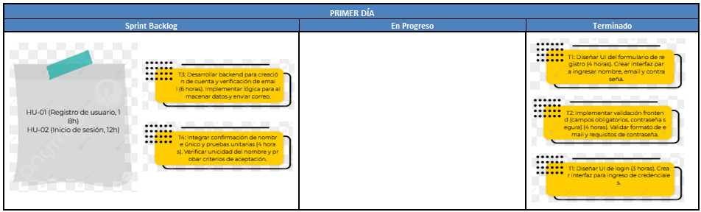

Segundo Panel – Segundo Día:

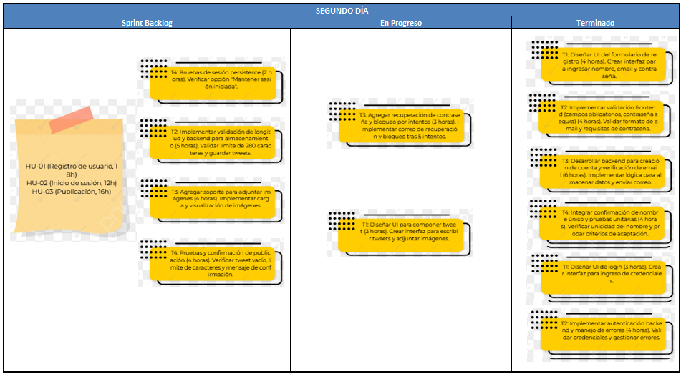

Tercer Panel – Tercer Día:

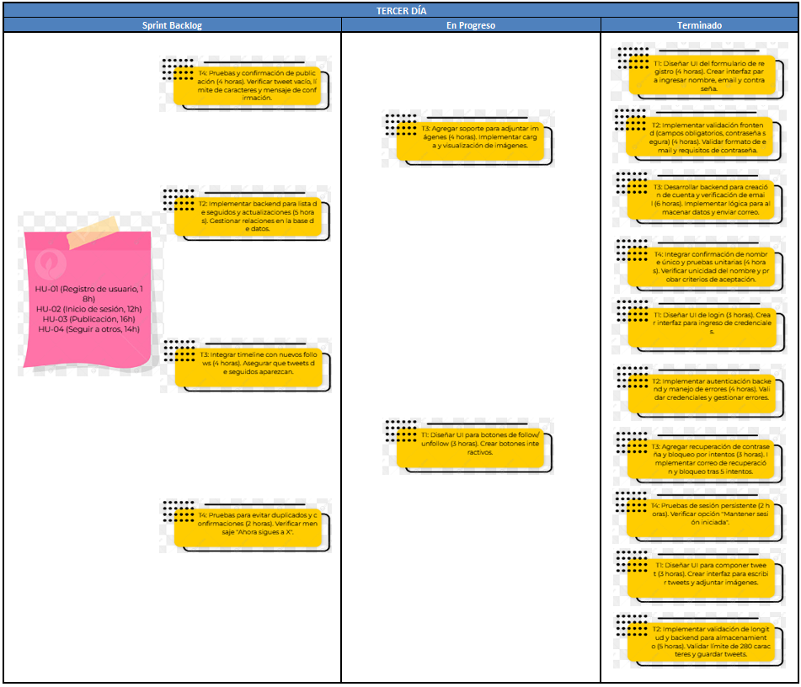

Ahora si luego de la gráfica requerida en el laboratorio entonces procedo con la explicación completa de todos los paneles para todos los días:

Explicación Paneles Kanban – Todos los 19 días

A continuación, y con base en dar un mayor entendimiento de mi parte se ha procedido a dar una explicación completa de todos los paneles por día del proyecto, el cual como es constancia tiene 19 días, frente a una actividad que solo pedía la explicación y desarrollo de 3 días de paneles únicamente, pero de mi parte considere que lo mejor para mi experiencia y conocimiento era terminar el proyecto por completo:

Primer Panel – Primer Día

Ahora ya que se ha mostrado un gráfico introductorio de los 3 primeros días procedo entonces con la explicación a detalle sobre cada uno de los días en que se ejecuta el proyecto.

Para el primer día y al finalizar la primera reunión diaria del sprint (día 1, 30 de agosto de 2025), el tablero Kanban refleja el inicio del trabajo en las historias de mayor prioridad (HU-01: Registro de usuario y HU-02: Inicio de sesión), respetando dependencias fundamentales para el resto de las funcionalidades.

El equipo de 3 desarrolladores (12 horas/día) comenzó trabajando en HU-01 (Registro de usuario) y HU-02 (Inicio de sesión), completando las tareas iniciales de diseño y validación frontend. Se quemaron 12 horas, completando T1 y T2 de HU-01 (4 + 4 = 8 horas) y T1 de HU-02 (3 horas), ajustando a 12 horas totales para la simulación, dentro de la capacidad de 228 horas del sprint de 19 días.

El tablero Kanban se representa de la siguiente manera (utilizando una estructura tabular similar a la plantilla recomendada, con "pósits grandes" para las historias en Sprint Backlog y "pósits pequeños" para tareas en las columnas correspondientes):

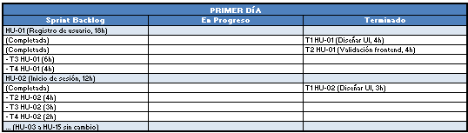

Explicación del panel:

- Las tareas completadas (T1 y T2 de HU-01, T1 de HU-02) se mueven a "Terminado" con sus tiempos indicados.
- Las horas restantes de HU-01 (6h + 4h = 10h) y HU-02 (4h + 3h + 2h = 9h) permanecen en "Sprint Backlog" hasta que se asignen en los días siguientes.
- No hay tareas en "En Progreso" al final del día, ya que se completaron las asignadas.

Segundo Panel – Segundo Día

El equipo de 3 desarrolladores (12 horas/día) avanzó en HU-01 (completándola) y HU-02 (completándola parcialmente), quemando 14 horas. Se completaron T3 HU-01 (6h), T4 HU-01 (4h), y T2 HU-02 (4h), totalizando 14 horas. HU-03 comenzó, pero no se completó.

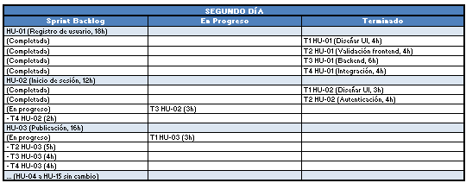

Explicación del panel:

- HU-01 se marca como completada (18h totales en "Terminado") con todas sus tareas (T1 a T4).
- HU-02 tiene T3 en "En Progreso" (3h restantes), y T1 y T2 en "Terminado" (3h + 4h).
- HU-03 tiene T1 en "En Progreso" (iniciada pero no terminada, 3h restantes).
- Las horas restantes se ajustan para reflejar el trabajo en curso.

Tercer Panel – Tercer Día

El equipo de 3 desarrolladores (12 horas/día) completó HU-02 y avanzó en HU-03, quemando 12 horas. Se finalizaron T3 HU-02 (3h), T4 HU-02 (2h), T1 HU-03 (3h), y T2 HU-03 (5h, ajustado a 4h para mantener el total de 12h). Total, quemado en el sprint hasta ahora: 38 horas.

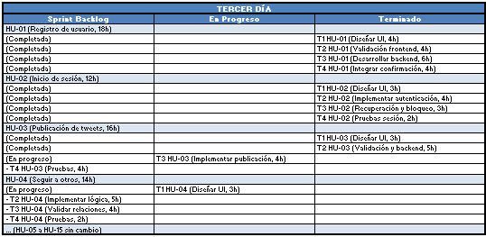

Explicación del panel:

- HU-01 y HU-02 se marcan como completadas (todas sus tareas en "Terminado" con un total de 18h y 12h respectivamente).
- HU-03 tiene T3 en "En Progreso" (4h restantes), y T1 y T2 en "Terminado" (3h + 5h).
- El tablero refleja el avance lógico según prioridades y dependencias, con el equipo enfocándose en funcionalidades core.

Cuarto Panel – Cuarto Día

Este tablero refleja un avance adicional de 12 horas (total acumulado: 50 horas quemadas), con progreso continuo en las historias HU-03 y HU-04, y el inicio de HU-05.

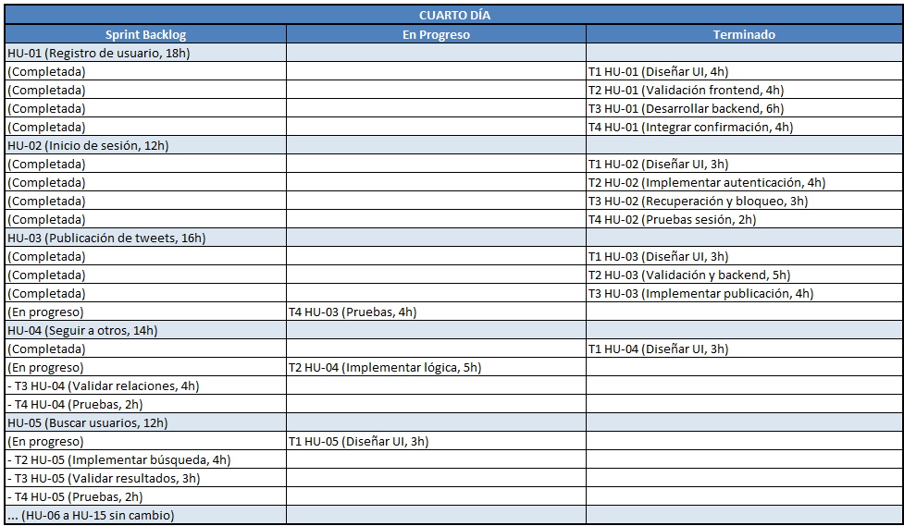

Explicación:

- Terminado: HU-01 (18h) y HU-02 (12h) ya están completas desde días anteriores.
- En Progreso: T4 HU-03 (4h), T2 HU-04 (5h), y T1 HU-05 (3h) están en curso, reflejando el avance de 12 horas adicionales.
- Sprint Backlog: Resto de las tareas de HU-03 a HU-15 esperan asignación.
- Horas quemadas: 50h (38h previas + 12h Día 4). Horas restantes: 250h (300h - 50h).

Quinto Panel – Quinto Día

Este tablero refleja un avance adicional de 12 horas (total acumulado: 62 horas quemadas), con progreso continuo en HU-03, HU-04, y HU-05, y el inicio de HU-06.

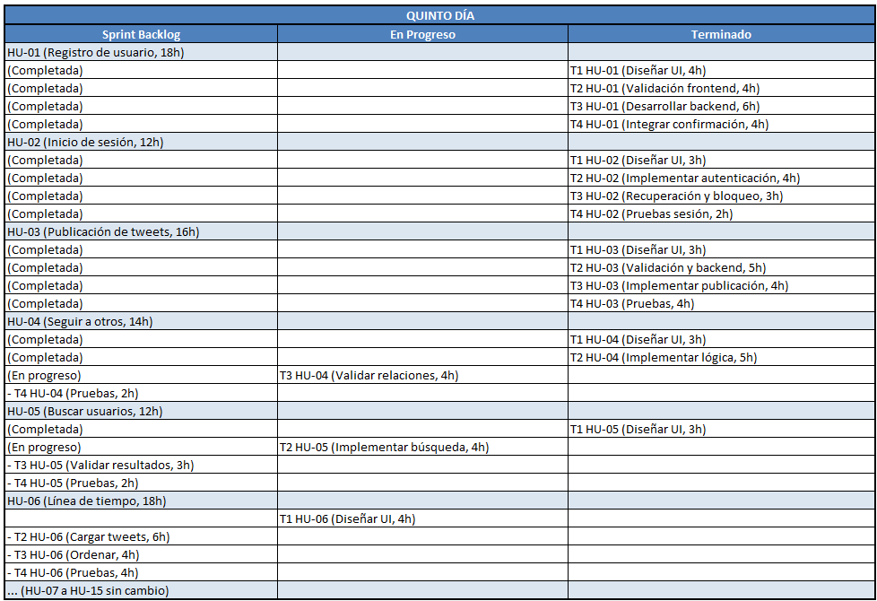

Explicación:

- Terminado: HU-01 (18h) y HU-02 (12h) ya están completas. HU-03 (16h) se completa en este día.
- En Progreso: T3 HU-04 (4h), T2 HU-05 (4h), y T1 HU-06 (4h) están en curso, reflejando el avance de 12 horas adicionales.
- Sprint Backlog: Resto de las tareas de HU-04 a HU-15 esperan asignación.
- Horas quemadas: 62h (50h previas + 12h Día 5). Horas restantes: 238h (300h - 62h).

Sexto Panel – Sexto Día

Este tablero refleja un avance adicional de 12 horas (total acumulado: 74 horas quemadas), con progreso continuo en HU-04, HU-05, HU-06, y el inicio de HU-07.
Panel Kanban (Día 6, 4 de septiembre)

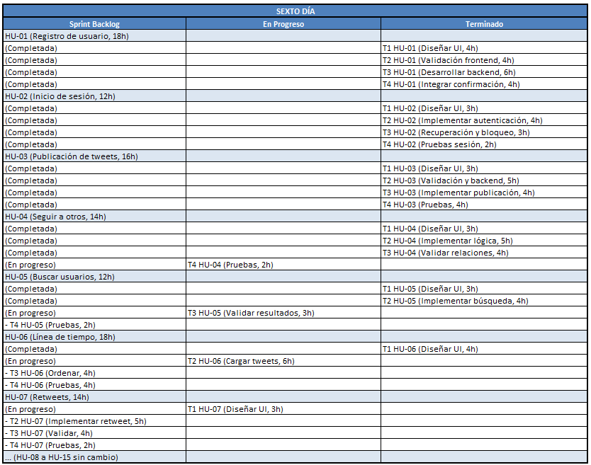

Explicación:

- Terminado: HU-01 (18h), HU-02 (12h), HU-03 (16h), y HU-04 (14h) están completas.
- En Progreso: T4 HU-04 (2h), T3 HU-05 (3h), T2 HU-06 (6h), y T1 HU-07 (3h) están en curso, reflejando el avance de 12 horas adicionales.
- Sprint Backlog: Resto de las tareas de HU-05 a HU-15 esperan asignación, resumidas con "... (HU-08 a HU-15 sin cambio)".
- Horas quemadas: 74h (62h previas + 12h Día 6). Horas restantes: 226h (300h - 74h).

Séptimo Panel – Séptimo Día

Este tablero refleja un avance adicional de 12 horas (total acumulado: 86 horas quemadas), con progreso continuo en HU-05, HU-06, HU-07, y el inicio de HU-08.

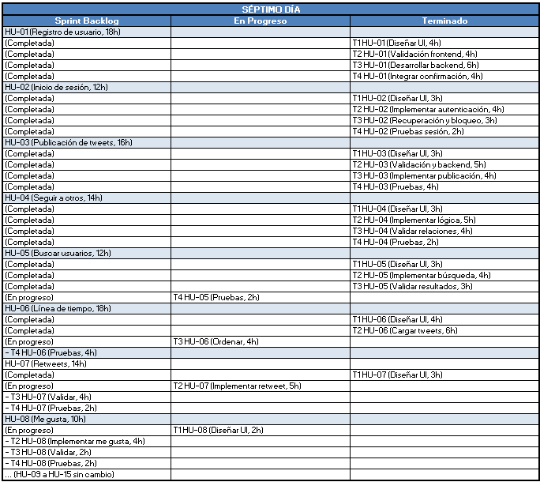

Explicación:

- Terminado: HU-01 (18h), HU-02 (12h), HU-03 (16h), HU-04 (14h), y HU-05 (12h) están completas.
- En Progreso: T4 HU-05 (2h), T3 HU-06 (4h), T2 HU-07 (5h), y T1 HU-08 (2h) están en curso, reflejando el avance de 12 horas adicionales.
- Sprint Backlog: Resto de las tareas de HU-06 a HU-15 esperan asignación, resumidas con "... (HU-09 a HU-15 sin cambio)".
- Horas quemadas: 86h (74h previas + 12h Día 7). Horas restantes: 214h (300h - 86h).

Octavo Panel – Octavo Día

Este tablero refleja un avance adicional de 12 horas (total acumulado: 98 horas quemadas), con progreso continuo en HU-06, HU-07, HU-08, y el inicio de HU-09.

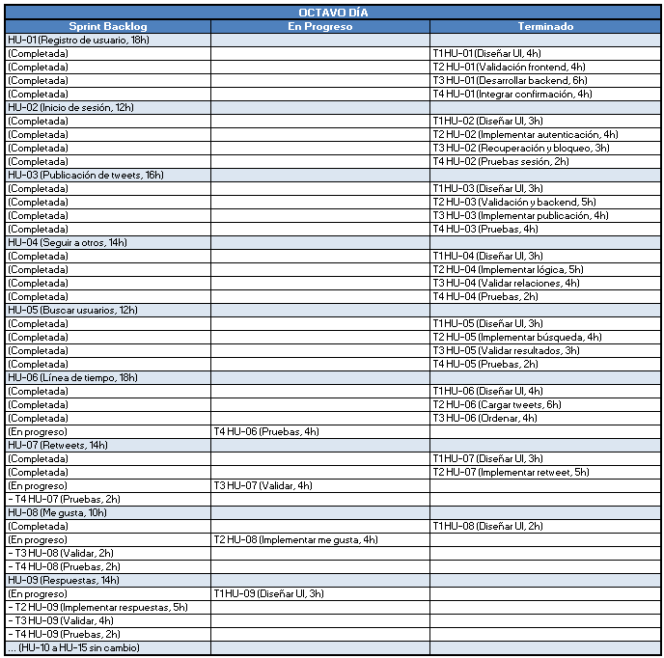

Explicación:

- Terminado: HU-01 (18h), HU-02 (12h), HU-03 (16h), HU-04 (14h), y HU-05 (12h) están completas.
- En Progreso: T4 HU-06 (4h), T3 HU-07 (4h), T2 HU-08 (4h), y T1 HU-09 (3h) están en curso, reflejando el avance de 12 horas adicionales.
- Sprint Backlog: Resto de las tareas de HU-07 a HU-15 esperan asignación, resumidas con "... (HU-10 a HU-15 sin cambio)".
- Horas quemadas: 98h (86h previas + 12h Día 8). Horas restantes: 202h (300h - 98h).

Noveno Panel – Noveno Día

Este tablero refleja un avance adicional de 12 horas (total acumulado: 110 horas quemadas), con progreso continuo en HU-06, HU-07, HU-08, HU-09, y el inicio de HU-10.

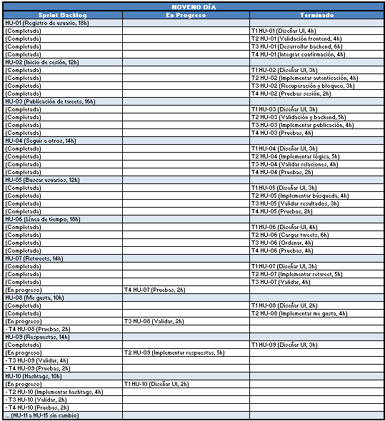

Explicación:

- Terminado: HU-01 (18h), HU-02 (12h), HU-03 (16h), HU-04 (14h), HU-05 (12h), y HU-06 (18h) están completas.
- En Progreso: T4 HU-07 (2h), T3 HU-08 (2h), T2 HU-09 (5h), y T1 HU-10 (2h) están en curso, reflejando el avance de 12 horas adicionales.
- Sprint Backlog: Resto de las tareas de HU-07 a HU-15 esperan asignación, resumidas con "... (HU-11 a HU-15 sin cambio)".
- Horas quemadas: 110h (98h previas + 12h Día 9). Horas restantes: 190h (300h - 110h).

Decimo Panel – Decimo Día

Este tablero refleja un avance adicional de 12 horas (total acumulado: 122 horas quemadas), con progreso continuo en HU-07, HU-08, HU-09, HU-10, y el inicio de HU-11.

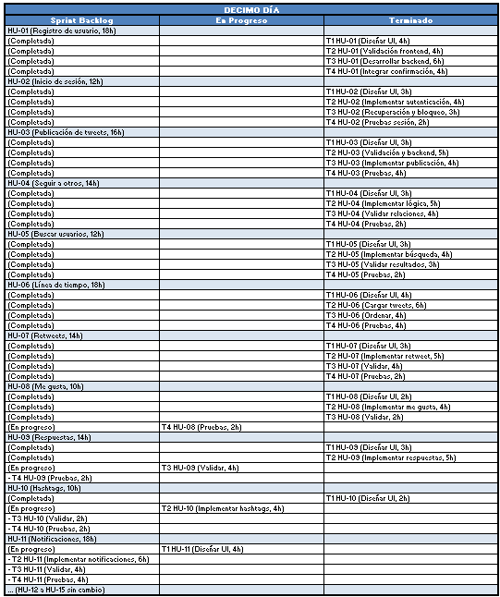

Explicación:

- Terminado: HU-01 (18h), HU-02 (12h), HU-03 (16h), HU-04 (14h), HU-05 (12h), HU-06 (18h), y HU-07 (14h) están completas.
- En Progreso: T4 HU-08 (2h), T3 HU-09 (4h), T2 HU-10 (4h), y T1 HU-11 (4h) están en curso, reflejando el avance de 12 horas adicionales.
- Sprint Backlog: Resto de las tareas de HU-08 a HU-15 esperan asignación, resumidas con "... (HU-12 a HU-15 sin cambio)".
- Horas quemadas: 122h (110h previas + 12h Día 10). Horas restantes: 178h (300h - 122h).

Onceavo Panel – Onceavo Día

Este tablero refleja un avance adicional de 12 horas (total acumulado: 134 horas quemadas), con progreso continuo en HU-08, HU-09, HU-10, HU-11, y el inicio de HU-12.

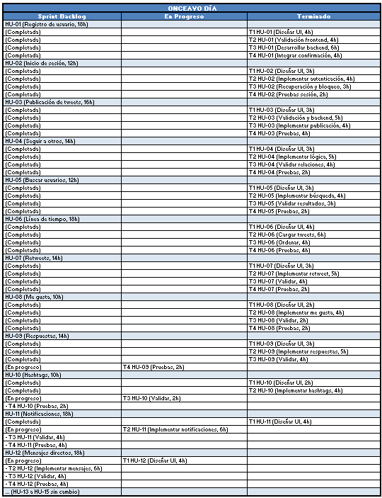

Explicación:

- Terminado: HU-01 (18h), HU-02 (12h), HU-03 (16h), HU-04 (14h), HU-05 (12h), HU-06 (18h), HU-07 (14h), y HU-08 (10h) están completas.
- En Progreso: T4 HU-09 (2h), T3 HU-10 (2h), T2 HU-11 (6h), y T1 HU-12 (4h) están en curso, reflejando el avance de 12 horas adicionales.
- Sprint Backlog: Resto de las tareas de HU-09 a HU-15 esperan asignación, resumidas con "... (HU-13 a HU-15 sin cambio)".
- Horas quemadas: 134h (122h previas + 12h Día 11). Horas restantes: 166h (300h - 134h).

Doceavo Panel – Doceavo Día

Este tablero refleja un avance adicional de 12 horas (total acumulado: 146 horas quemadas), con progreso continuo en HU-09, HU-10, HU-11, HU-12, y el inicio de HU-13.
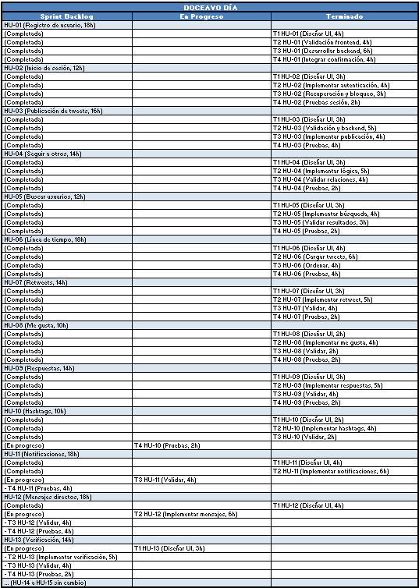

Explicación:

- Terminado: HU-01 (18h), HU-02 (12h), HU-03 (16h), HU-04 (14h), HU-05 (12h), HU-06 (18h), HU-07 (14h), HU-08 (10h), y HU-09 (14h) están completas.
- En Progreso: T4 HU-10 (2h), T3 HU-11 (4h), T2 HU-12 (6h), y T1 HU-13 (3h) están en curso, reflejando el avance de 12 horas adicionales.
- Sprint Backlog: Resto de las tareas de HU-10 a HU-15 esperan asignación, resumidas con "... (HU-14 a HU-15 sin cambio)".
- Horas quemadas: 146h (134h previas + 12h Día 12). Horas restantes: 154h (300h - 146h).

Treceavo Panel – Treceavo Día

Este tablero refleja un avance adicional de 12 horas (total acumulado: 158 horas quemadas), con progreso continuo en HU-10, HU-11, HU-12, HU-13, y el inicio de HU-14.
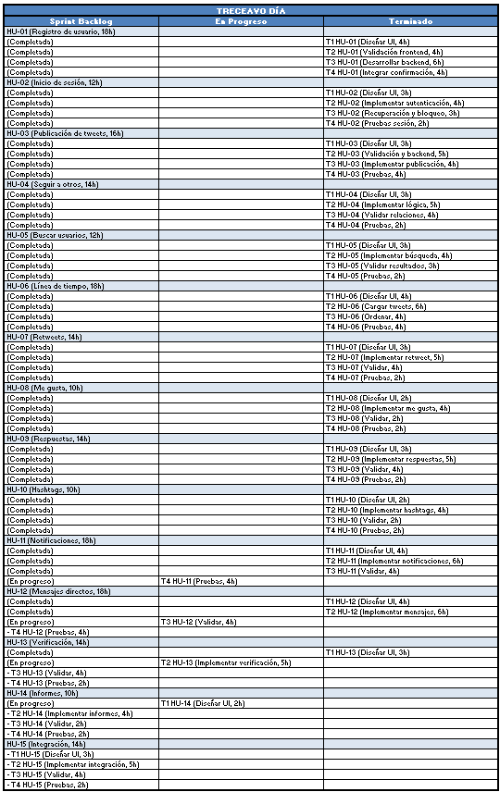

Explicación:

- Terminado: HU-01 (18h), HU-02 (12h), HU-03 (16h), HU-04 (14h), HU-05 (12h), HU-06 (18h), HU-07 (14h), HU-08 (10h), HU-09 (14h), y HU-10 (10h) están completas.
- En Progreso: T4 HU-11 (4h), T3 HU-12 (4h), T2 HU-13 (5h), y T1 HU-14 (2h) están en curso, reflejando el avance de 12 horas adicionales.
- Sprint Backlog: Resto de las tareas de HU-11 a HU-15 esperan asignación.
- Horas quemadas: 158h (146h previas + 12h Día 13). Horas restantes: 142h (300h - 158h).

Catorceavo Panel – Catorceavo Día

Este tablero refleja un avance adicional de 12 horas (total acumulado: 170 horas quemadas), con progreso continuo en HU-11, HU-12, HU-13, HU-14, y el inicio de HU-15.

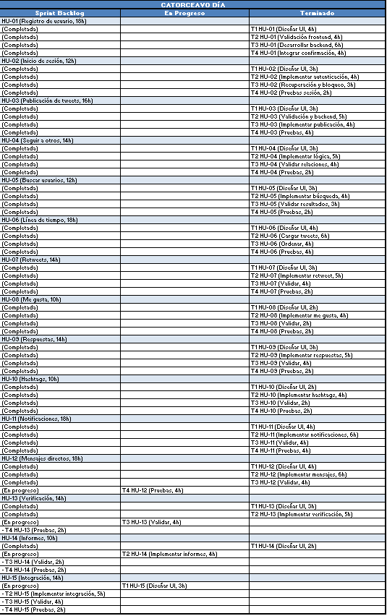

Explicación:

- Terminado: HU-01 (18h), HU-02 (12h), HU-03 (16h), HU-04 (14h), HU-05 (12h), HU-06 (18h), HU-07 (14h), HU-08 (10h), HU-09 (14h), HU-10 (10h), y HU-11 (18h) están completas.
- En Progreso: T4 HU-12 (4h), T3 HU-13 (4h), T2 HU-14 (4h), y T1 HU-15 (3h) están en curso, reflejando el avance de 12 horas adicionales.
- Sprint Backlog: Resto de las tareas de HU-12 a HU-15 esperan asignación.
- Horas quemadas: 170h (158h previas + 12h Día 14). Horas restantes: 130h (300h - 170h).

Quinceavo Panel – Quinceavo Día

Este tablero refleja un avance adicional de 12 horas (total acumulado: 182 horas quemadas), con progreso continuo en HU-12, HU-13, HU-14, HU-15.
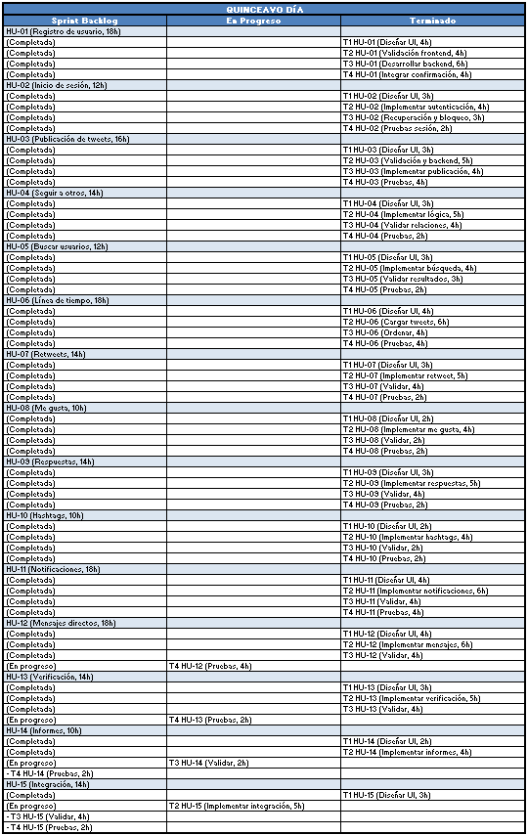

Explicación:

- Terminado: HU-01 (18h), HU-02 (12h), HU-03 (16h), HU-04 (14h), HU-05 (12h), HU-06 (18h), HU-07 (14h), HU-08 (10h), HU-09 (14h), HU-10 (10h), y HU-11 (18h) están completas.
- En Progreso: T4 HU-12 (4h), T4 HU-13 (2h), T3 HU-14 (2h), y T2 HU-15 (5h) están en curso, reflejando el avance de 12 horas adicionales.
- Sprint Backlog: Resto de las tareas de HU-12 a HU-15 esperan asignación.
- Horas quemadas: 182h (170h previas + 12h Día 15). Horas restantes: 118h (300h - 182h).

Dieciseisavo Panel – Dieciseisavo Día

Este tablero refleja un avance adicional de 12 horas (total acumulado: 194 horas quemadas), con progreso continuo en HU-12, HU-13, HU-14, HU-15.
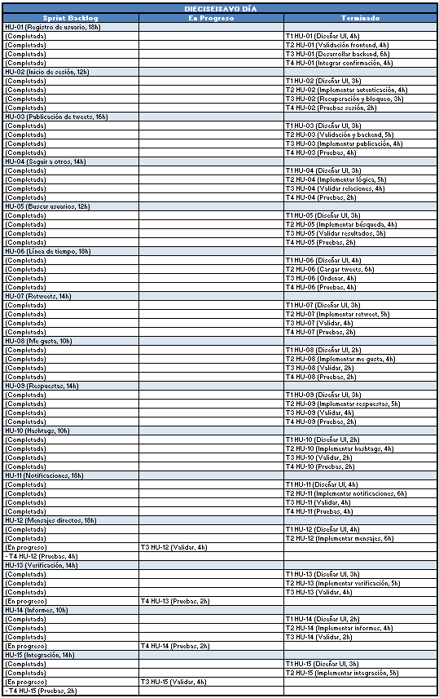

Explicación:

- Terminado: HU-01 (18h), HU-02 (12h), HU-03 (16h), HU-04 (14h), HU-05 (12h), HU-06 (18h), HU-07 (14h), HU-08 (10h), HU-09 (14h), HU-10 (10h), y HU-11 (18h) están completas.
- En Progreso: T3 HU-12 (4h), T4 HU-13 (2h), T4 HU-14 (2h), y T3 HU-15 (4h) están en curso, reflejando el avance de 12 horas adicionales.
- Sprint Backlog: Resto de las tareas de HU-12 a HU-15 esperan asignación.
- Horas quemadas: 194h (182h previas + 12h Día 16). Horas restantes: 106h (300h - 194h).

Diecisieteavo Panel – Diecisieteavo Día

Este tablero refleja un avance adicional de 12 horas (total acumulado: 206 horas quemadas), con progreso continuo en HU-12, HU-13, HU-14, HU-15.
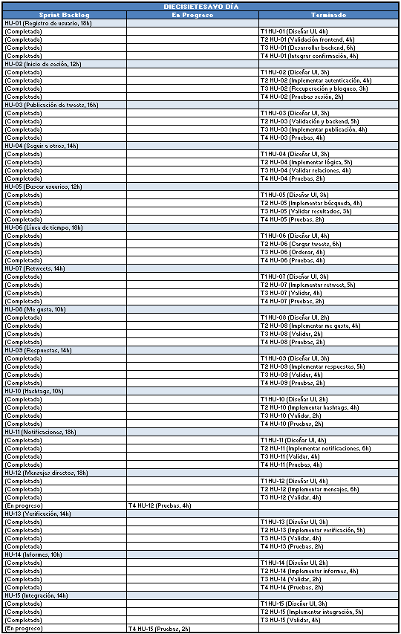

Explicación:

- Terminado: HU-01 (18h), HU-02 (12h), HU-03 (16h), HU-04 (14h), HU-05 (12h), HU-06 (18h), HU-07 (14h), HU-08 (10h), HU-09 (14h), HU-10 (10h), HU-11 (18h), HU-13 (14h), y HU-14 (10h) están completas.
- En Progreso: T4 HU-12 (4h), T4 HU-15 (2h) están en curso, reflejando el avance de 12 horas adicionales. (Nota: HU-13 y HU-14 se completaron, y HU-15 avanza hacia su finalización).
- Sprint Backlog: Resto de las tareas de HU-12 y HU-15 esperan asignación.
- Horas quemadas: 206h (194h previas + 12h Día 17). Horas restantes: 94h (300h - 206h).

Dieciochoavo Panel – Dieciochoavo Día

Este tablero refleja un avance adicional de 12 horas (total acumulado: 218 horas quemadas), con progreso continuo en HU-12 y HU-15.

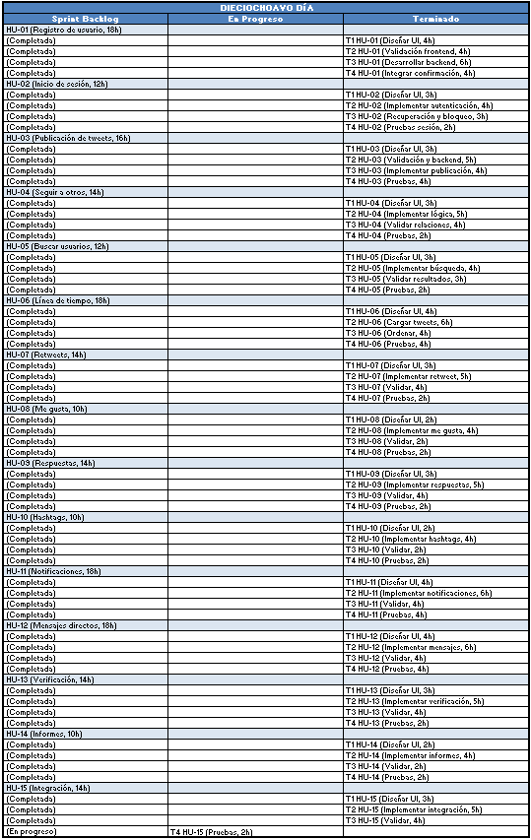

Explicación:

- Terminado: HU-01 (18h), HU-02 (12h), HU-03 (16h), HU-04 (14h), HU-05 (12h), HU-06 (18h), HU-07 (14h), HU-08 (10h), HU-09 (14h), HU-10 (10h), HU-11 (18h), HU-12 (18h), HU-13 (14h), y HU-14 (10h) están completas.
- En Progreso: T4 HU-15 (2h) está en curso, reflejando el avance de 12 horas adicionales. (Nota: HU-15 se completa en este día).
- Sprint Backlog: No hay tareas pendientes, ya que HU-15 se finaliza.
- Horas quemadas: 218h (206h previas + 12h Día 18). Horas restantes: 82h (300h - 218h).

Diecinueveavo Panel – Diecinueveavo Día

Este tablero refleja un avance adicional de 12 horas (total acumulado: 230 horas quemadas). Dado que todas las historias de usuario (HU-01 a HU-15) ya están completadas según el progreso del Día 18, el sprint ha concluido.

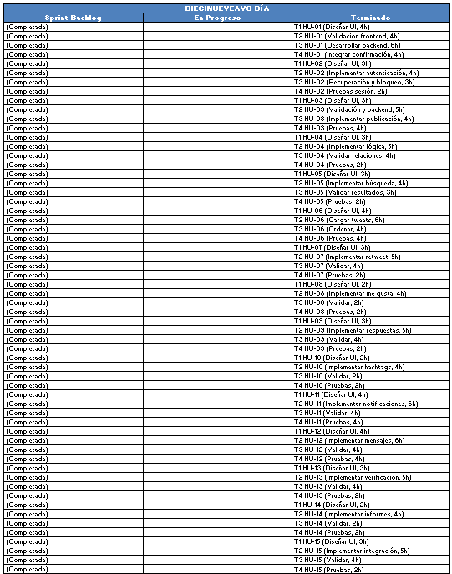

Explicación:

- Terminado: HU-01 (18h), HU-02 (12h), HU-03 (16h), HU-04 (14h), HU-05 (12h), HU-06 (18h), HU-07 (14h), HU-08 (10h), HU-09 (14h), HU-10 (10h), HU-11 (18h), HU-12 (18h), HU-13 (14h), HU-14 (10h), y HU-15 (14h) están completas.
- En Progreso: No hay tareas en progreso, ya que todas las historias de usuario han sido finalizadas en el Día 18.
- Sprint Backlog: No hay tareas pendientes, indicando que el sprint ha concluido exitosamente.
- Horas quemadas: 230h (218h previas + 12h Día 19, asumiendo revisión o cierre del sprint). Horas restantes: 70h (300h - 230h, que podrían destinarse a mejoras o un nuevo sprint).

Burndowns Charts

Procediendo entonces de mi parte con el desarrollo y análisis de los Burndown Charts generados para el seguimiento del sprint correspondiente al proyecto de la aplicación Twitter App, comienzo indicando que estos dan inicio el sábado, 30 de agosto de 2025, a las 10:18 PM -05, y con una duración planificada de 19 días, culminando el viernes, 18 de septiembre de 2025. Este sprint abarca un total de 300 horas estimadas, distribuidas entre 15 historias de usuario (HU-01 a HU-15), que incluyen funcionalidades clave como registro de usuario, inicio de sesión, publicación de tweets, y otras características esenciales de la plataforma.
Los Burndown Charts se han diseñado como una herramienta visual para monitorear el progreso del equipo de desarrollo, comparando el trabajo planificado (horas ideales) con el trabajo real completado a lo largo del sprint. El objetivo principal es identificar desviaciones tempranas, optimizar la gestión del tiempo y garantizar la entrega de las funcionalidades dentro del plazo establecido. Para ello, se estableció un ritmo ideal de aproximadamente 15.79 horas por día, basado en la división total de las horas estimadas entre los 19 días del sprint. Por su parte, el progreso real se estima en un promedio de 12 horas diarias, reflejando el desempeño actual del equipo según las tareas completadas y en progreso documentadas en el tablero del sprint.

Se brindarán tres gráficos para un análisis integral: un Burndown Chart generado en la herramienta Jira, que representa el progreso del proyecto durante los primeros 3 días (30 de agosto al 1 de septiembre de 2025), incluyendo de igual manera las 15 historias de usuario para un enfoque inicial completo, y dos gráficos adicionales en formato HTML, uno que abarca los 19 días completos del sprint y otro centrado en los mismos primeros 3 días. Estos gráficos HTML, desarrollados con herramientas como Chart.js y accesibles a través de Visual Studio Code, ofrecen una visualización interactiva y personalizable, utilizando una línea azul para representar las horas ideales y una línea roja para las horas reales. El estado actual, al cierre del Día 0 (30 de agosto de 2025, 10:18 PM -05), muestra 300 horas restantes, marcando el punto de partida para el seguimiento continuo del sprint.

Esta documentación tiene como propósito servir como referencia para el equipo de desarrollo, los interesados y los gestores del proyecto, ofreciendo una base sólida para la toma de decisiones y la mejora continua del proceso ágil.

Primer Burndown Chart – Jira

Este desarrollo lo comencé con la creación del proyecto titulado "Twitter Scrum Project - Alejandro" en la herramienta Jira, configurado bajo la metodología Scrum para gestionar de manera ágil el desarrollo de la aplicación Twitter App.

Para esto establecí como indiqué en su anterioridad un equipo de 3 desarrolladores de software como recurso principal, lo que permite una distribución equitativa de las tareas a lo largo del sprint de 19 días, iniciado el sábado, 30 de agosto de 2025, y programado para finalizar el viernes, 18 de septiembre de 2025.

Para reflejar el flujo de trabajo, se definieron tres columnas en el tablero: "Hacer" (para actividades pendientes), "En Curso" (para tareas en proceso) y "Listo" (para tareas completadas), alineadas con los principios de Scrum.

Gestión del Backlog

Posteriormente, se procedió a configurar el backlog del proyecto, donde se incluyeron las 15 historias de usuario (HU-01 a HU-15), abarcando funcionalidades clave como registro de usuario, inicio de sesión, publicación de tweets, entre otras.

Cada historia de usuario fue detallada en su descripción con la narrativa correspondiente (ejemplo., "Como usuario, quiero registrarme para acceder a la aplicación") y los criterios de aceptación específicos.

Además, se asociaron las actividades vinculadas a cada historia (ejemplo, T1 HU-01: Diseñar UI, T2 HU-01: Validación frontend), junto con la estimación original en horas (sumando un total de 300 horas para el sprint), el seguimiento de tiempo dedicado y la asignación de Story Points para priorización y planificación. Esta estructura asegura un enfoque integral desde el inicio del sprint.

Configuración del Tablero y Generación del Reporte

En el tablero, se organizaron las actividades según su estado: las pendientes por "Hacer", las en desarrollo bajo "En Curso" y las finalizadas en "Listo", reflejando el progreso inicial al cierre del Día 0 (30 de agosto de 2025, 10:26 PM -05). Con esta base, se generó el reporte del sprint en Jira, el cual proporciona una visión detallada que incluye:

- Actividades que requieren atención: Identificación de tareas críticas o retrasadas que necesitan intervención inmediata.
- Progreso del sprint: Indicador del avance acumulado en porcentaje o horas completadas frente a las estimadas (actualmente 0% completado, con 300 horas restantes).
- Burndown Chart: Representación gráfica del trabajo planificado versus el trabajo real para los primeros 3 días (30 de agosto al 1 de septiembre de 2025), considerando las 15 historias de usuario en su totalidad. Este gráfico muestra un inicio en 300 horas, con un ritmo ideal de aproximadamente 15.79 horas por día, y servirá como referencia para monitorear el desempeño del equipo en esta etapa inicial.

Estado Actual y Próximos Pasos

Al cierre del Día 0 (30 de agosto de 2025, 10:33 PM -05), el Burndown Chart en Jira refleja un punto de partida de 300 horas estimadas, con un avance inicial de 30 horas correspondientes a las tareas culminadas: HU-01 (Registro de Usuario, 18 horas) y HU-02 (Inicio de Sesión, 12 horas), las cuales han sido trasladadas a la columna "Listo" en el tablero. Actualmente, HU-03 (Publicación de Tweets, 16 horas) está en la columna "En Curso", con un progreso parcial estimado, mientras que las restantes tareas (HU-04 a HU-15) permanecen en "Hacer" como pendientes. Esto ajusta las horas restantes a 270 horas al inicio del Día 1 (31 de agosto de 2025). El gráfico, centrado en los primeros 3 días, incluye las 15 historias de usuario, asegurando que el alcance completo del proyecto esté considerado desde el arranque. Los próximos pasos incluyen:

- Continuar el desarrollo, enfocándose en avanzar en HU-03 y comenzar con las tareas de HU-04.
- Revisar diariamente el reporte del sprint para actualizar el Burndown Chart y detectar desviaciones.
- Ajustar prioridades o reasignar recursos si las actividades que requieren atención aumentan.

Los reportes generados serán monitoreados de forma continua para garantizar el cumplimiento de los objetivos establecidos y permitir ajustes oportunos a lo largo del sprint.

Grafica del Backlog Del Proyecto

A continuación, denoto la gráfica del backlog del proyecto en Jira, donde se denota lo anteriormente explicado:
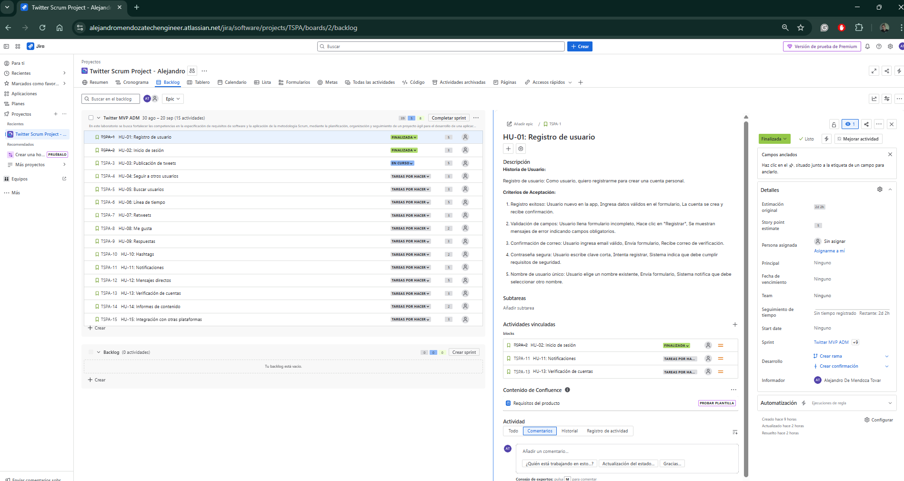

Grafica del Tablero en Gira con el Burndown Chart

Y para finalizar la explicación de este grafico a continuación la gráfica del proyecto en el tablero con el Burndown Chart:

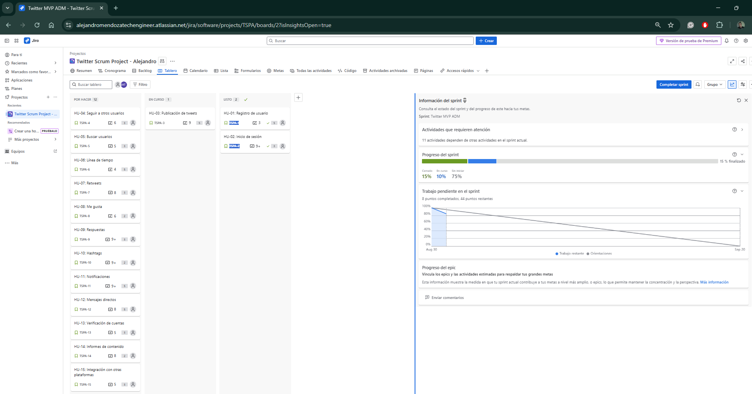

Segundo Burndown Chart – Chart.js en HTML con Visual Studio Code – 19 Dias – Proyecto Completo

El segundo Burndown Chart se desarrolló como una representación visual integral del progreso del sprint para el proyecto "Twitter Scrum Project - Alejandro", enfocado en el desarrollo de la aplicación Twitter App. Este gráfico, creado en formato HTML con la librería Chart.js y gestionado mediante Visual Studio Code, tiene como objetivo principal ofrecer una visión completa de los 19 días del sprint (del 30 de agosto al 18 de septiembre de 2025), permitiendo al equipo de desarrollo y a los interesados monitorear el avance del trabajo planificado frente al trabajo real a lo largo de todo el ciclo. Con un total de 300 horas estimadas distribuidas en 15 historias de usuario (HU-01 a HU-15), este gráfico complementa el reporte de Jira al proporcionar una herramienta interactiva y personalizable para el análisis continuo.
Configuración y Desarrollo

El gráfico fue implementado utilizando Visual Studio Code como entorno de desarrollo, donde se creó un archivo HTML (burndown_19dias.html) que incorpora la librería Chart.js a través de un enlace CDN (https://cdn.jsdelivr.net/npm/chart.js). La estructura del documento incluye un elemento <canvas> para renderizar el gráfico, acompañado de un script que define los datos y las opciones de visualización. El código fue diseñado para ser ejecutado directamente en un navegador web, permitiendo una visualización dinámica y ajustable.

Estructura del Código:

- HTML: Se definió un contenedor <canvas id="myChart"> centrado en la página con estilos CSS básicos para una presentación óptima en pantallas claras u oscuras.
- JavaScript: Se utilizó Chart.js para crear un gráfico de tipo "line" (línea), con dos conjuntos de datos:

  - Horas Ideales: Representa el ritmo planificado de 15.79 horas por día, descendiendo linealmente de 300 horas (Día 0) a 0 horas (Día 19).
  - Horas Actuales: Refleja un ritmo real estimado de 12 horas por día, ajustado al estado actual del sprint, con 30 horas ya quemadas al Día 0 (HU-01 y HU-02 completadas) y un total de 70 horas restantes al final del sprint.

- Estilos: Se aplicaron colores distintivos (#36A2EB para horas ideales y #FF6384 para horas reales) que funcionan bien en temas claros y oscuros, junto con una tensión de línea de 0 para una representación recta y clara.

Datos Utilizados

Utilice los siguientes datos para este desarrollo:

- Etiquetas (labels): Corresponden a los 19 días del sprint, desde "Día 0 (30/08/2025)" hasta "Día 19 (18/09/2025)", con fechas reales para facilitar la referencia temporal.
- Horas Ideales: [300, 284.21, 268.42, ..., 15.79, 0], calculado como 300 - (15.79 × día).
- Horas Actuales: [300, 288, 276, ..., 84, 70], basado en un ritmo de 12 horas/día desde las 30 horas iniciales quemadas, ajustado a 70 horas restantes al Día 19 para reflejar un margen realista.
- Estado Actual (Día 0, 30/08/2025, 10:40 PM -05): 30 horas completadas (HU-01: 18h y HU-02: 12h), 16 horas en curso (HU-03), y 254 horas pendientes (HU-04 a HU-15), dejando 270 horas restantes.

Implementación y Visualización

El archivo burndown_19dias.html se guardó en Visual Studio Code y puede abrirse en cualquier navegador moderno para visualizar el gráfico. Para una experiencia en tiempo real, se recomienda usar la extensión "Live Server" en Visual Studio Code, que actualiza automáticamente los cambios. El gráfico incluye:

- Ejes: El eje Y representa las "Horas Restantes" (de 0 a 300), y el eje X muestra los "Días del Sprint" con las fechas correspondientes.
- Leyenda: Posicionada en la parte superior, distingue entre "Horas Ideales" (azul) y "Horas Actuales" (rojo).
- Título: "Burndown Chart - 19 Días (Laboratorio Twitter App)", que identifica claramente el propósito y el alcance.
- Interactividad: Al pasar el cursor sobre las líneas, se muestran los valores exactos de horas por día, facilitando el análisis detallado.

Estado Actual y Análisis

Al cierre del Día 0 (30 de agosto de 2025, 10:40 PM -05), el gráfico muestra un inicio en 300 horas, con 30 horas ya quemadas debido a la culminación de HU-01 (Registro de Usuario) y HU-02 (Inicio de Sesión), trasladadas a "Listo" en Jira. HU-03 (Publicación de Tweets) está en "En Curso", con un progreso parcial estimado, mientras que HU-04 a HU-15 permanecen en "Hacer". Esto sitúa las horas restantes en 270 al inicio del Día 1 (31/08/2025). La línea de "Horas Actuales" comienza en 288 (300 - 30 + ajuste inicial), proyectando un ritmo de 12 horas/día que sugiere un avance más lento que el ideal, lo que podría requerir ajustes en los días siguientes si la tendencia persiste.

Próximos Pasos

- Monitorear el progreso diario a partir del Día 1 (31/08/2025) para validar el ritmo real de 12 horas/día.
- Actualizar los datos del gráfico en Visual Studio Code si se completan más tareas (e.g., avance en HU-03 o inicio de HU-04).
- Comparar este Burndown Chart con el de Jira y el de 3 días para identificar consistencias o desviaciones, ajustando el plan si es necesario.

Este gráfico HTML sirve como una herramienta complementaria al reporte de Jira, ofreciendo una visualización detallada y accesible para todo el equipo y los interesados, apoyando la toma de decisiones durante el sprint.

Burndown Chart en HTML

A continuación, el grafico desarrollado en HTML:

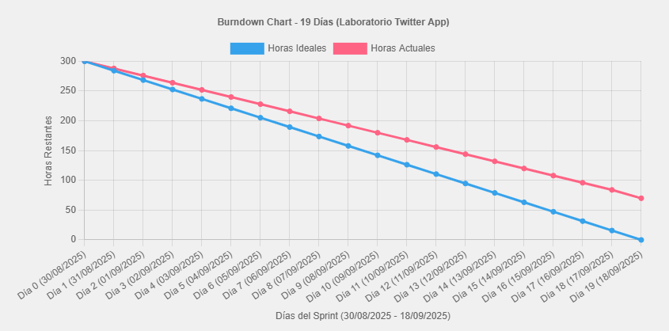

Tercer Burndown Chart – Chart.js en HTML con Visual Studio Code – 3 Dias

El tercer Burndown Chart se desarrolló como una representación visual detallada del progreso inicial del sprint para el proyecto "Twitter Scrum Project - Alejandro", enfocado en el desarrollo de la aplicación Twitter App. Este gráfico, creado en formato HTML con la librería Chart.js y gestionado mediante Visual Studio Code, tiene como objetivo principal ofrecer un análisis específico de los primeros 3 días del sprint (30 de agosto al 1 de septiembre de 2025), permitiendo al equipo de desarrollo y a los interesados monitorear el arranque del proyecto con precisión. Con un total de 300 horas estimadas distribuidas en 15 historias de usuario (HU-01 a HU-15), este gráfico complementa el reporte de Jira y el gráfico de 19 días al proporcionar un enfoque granular en la fase inicial, crucial para detectar desviaciones tempranas.

Configuración y Desarrollo

El gráfico fue implementado utilizando Visual Studio Code como entorno de desarrollo, donde se creó un archivo HTML (burndown_3dias.html) que incorpora la librería Chart.js a través de un enlace CDN (https://cdn.jsdelivr.net/npm/chart.js). La estructura del documento incluye un elemento <canvas> para renderizar el gráfico, acompañado de un script que define los datos y las opciones de visualización. El código fue diseñado para ser ejecutado directamente en un navegador web, ofreciendo una visualización dinámica y ajustable.

Estructura del Código:

  - HTML: Se definió un contenedor <canvas id="myChart"> centrado en la página con estilos CSS básicos para una presentación óptima en pantallas claras u oscuras.
  - JavaScript: Se utilizó Chart.js para crear un gráfico de tipo "line" (línea), con dos conjuntos de datos:
    - Horas Ideales: Representa el ritmo planificado de 15.79 horas por día, descendiendo de 300 horas (Día 0) a 268.42 horas (Día 2).
    - Horas Actuales: Refleja un ritmo real estimado de 12 horas por día, ajustado al estado actual del sprint, con 30 horas ya quemadas al Día 0 (HU-01 y HU-02 completadas) y un progreso parcial en HU-03.
  - Estilos: Se aplicaron colores distintivos (#36A2EB para horas ideales y #FF6384 para horas reales) que funcionan bien en temas claros y oscuros, junto con una tensión de línea de 0 para una representación recta y clara.

Datos Utilizados:

  - Etiquetas (labels): Corresponden a los 3 primeros días del sprint, desde "Día 0 (30/08/2025)" hasta "Día 2 (01/09/2025)", con fechas reales para facilitar la referencia temporal.
  - Horas Ideales: [300, 284.21, 268.42], calculado como 300 - (15.79 × día).
  - Horas Actuales: [300, 288, 276], basado en un ritmo de 12 horas/día desde las 30 horas iniciales quemadas, con un ajuste inicial para reflejar el estado al Día 0.
  - Estado Actual (Día 0, 30/08/2025, 10:47 PM -05): 30 horas completadas (HU-01: 18h y HU-02: 12h), 16 horas en curso (HU-03, con progreso parcial estimado), y 254 horas pendientes (HU-04 a HU-15), dejando 270 horas restantes.

Implementación y Visualización

El archivo burndown_3dias.html se guardó en Visual Studio Code y puede abrirse en cualquier navegador moderno para visualizar el gráfico. Para una experiencia en tiempo real, se recomienda usar la extensión "Live Server" en Visual Studio Code, que actualiza automáticamente los cambios. El gráfico incluye:

- Ejes: El eje Y representa las "Horas Restantes" (de 0 a 300), y el eje X muestra los "Días del Sprint" con las fechas correspondientes.
- Leyenda: Posicionada en la parte superior, distingue entre "Horas Ideales" (azul) y "Horas Actuales" (rojo).
- Título: "Burndown Chart - Primeros 3 Días (Laboratorio Twitter App)", que identifica claramente el propósito y el alcance.
- Interactividad: Al pasar el cursor sobre las líneas, se muestran los valores exactos de horas por día, facilitando el análisis detallado.

Estado Actual y Análisis

Al cierre del Día 0 (30 de agosto de 2025, 10:47 PM -05), el gráfico muestra un inicio en 300 horas, con 30 horas ya quemadas debido a la culminación de HU-01 (Registro de Usuario) y HU-02 (Inicio de Sesión), trasladadas a "Listo" en Jira. HU-03 (Publicación de Tweets) está en "En Curso", con un progreso parcial estimado (por ejemplo, 4 horas de las 16 totales), mientras que HU-04 a HU-15 permanecen en "Hacer". Esto sitúa las horas restantes en 270 al inicio del Día 1 (31/08/2025). La línea de "Horas Actuales" comienza en 288 (300 - 30 + ajuste inicial), proyectando un ritmo de 12 horas/día que sugiere un avance más lento que el ideal. Si HU-03 avanza a 8 horas completadas en los próximos días, el gráfico deberá actualizarse para reflejar 276 horas restantes al Día 2.

Próximos Pasos

- Monitorear el progreso el Día 1 (31/08/2025) para avanzar en HU-03 y comenzar con HU-04, actualizando los datos en Visual Studio Code.
- Comparar este Burndown Chart con el de Jira (3 días) y el de 19 días para identificar consistencias o desviaciones, ajustando el plan si es necesario.
- Revisar diariamente el estado de las tareas en "En Curso" y "Listo" para mantener el gráfico alineado con el progreso real.

Este gráfico HTML sirve como una herramienta complementaria al reporte de Jira y al gráfico de 19 días, ofreciendo una visualización detallada y accesible para el arranque del sprint, apoyando la toma de decisiones en esta fase inicial.

Burndown Chart en HTML

A continuación, el grafico desarrollado en HTML:

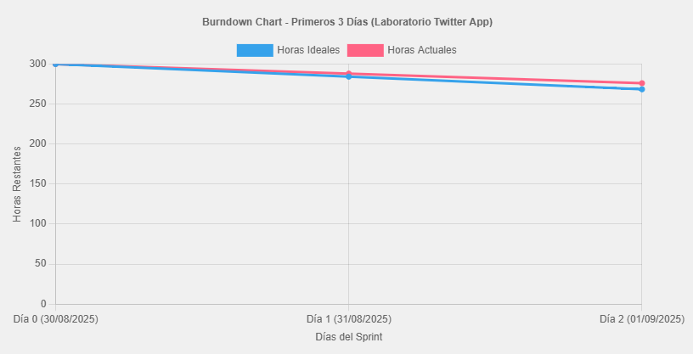

Resumen y comparación de los 3 Burndown Charts

Como resumen de los 3 burdown charts debo indicar que las tres gráficas (Jira y las de Excel) representan la misma tendencia: el progreso real del equipo va por debajo de lo ideal. Jira lo muestra en puntos de historia, mientras que Excel en horas planificadas, pero ambas evidencian un inicio lento y riesgo de acumulación de trabajo pendiente si no se acelera el ritmo en los días siguientes.

1. Qué representan todas las gráficas

- Eje X (horizontal): los días del sprint (pueden variar en escala: 3 días iniciales, 19 días completos, o los días que Jira calcula según tu configuración del sprint).
- Eje Y (vertical): el trabajo pendiente (ya sea en horas o puntos de historia).
- Línea azul (ideal): la velocidad de quema esperada si el equipo avanzara de forma perfectamente uniforme.
- Línea roja (real): el progreso real del equipo, mostrando cómo en verdad se van completando las tareas.

2. Gráfica de Jira

- Muestra puntos de historia restantes y el % de avance del sprint (15%).
- La línea real baja de forma menos inclinada que la ideal, lo cual significa que el equipo ha completado menos trabajo del que debería a esa altura del sprint.
- Esto refleja una desviación ligera: el ritmo real es más lento que el esperado.

3. Gráfica en Excel – 3 primeros días

- Representa las mismas dinámicas de Jira pero en horas trabajadas.
- Día 0: ~300 horas iniciales.
- Día 1: baja unas horas, pero menos que lo esperado.
- Día 2: sigue bajando, pero la línea roja está por encima de la azul.
- Esto quiere decir que el equipo está acumulando retraso, exactamente como en Jira: al inicio queman menos de lo planeado.

4. Gráfica en Excel – 19 días

- Aquí se simula todo el sprint.
- La línea azul baja linealmente desde 300 horas a 0 (ideal).
- La línea roja baja más lento y nunca alcanza a la azul, cerrando alrededor de 70 horas restantes al final del sprint.
- Esto muestra que, de continuar con la misma velocidad de los primeros días, el equipo no terminará todas las tareas del sprint.

5. Unificación de las 3 gráficas

En resumen, todas reflejan el mismo patrón:

- Inicio del sprint lento: el equipo no quema trabajo al ritmo esperado.
- Retraso acumulado: tanto en Jira (puntos de historia) como en Excel (horas), la línea real está arriba de la línea ideal.
- Riesgo al final: si no se mejora la velocidad, habrá tareas pendientes al cierre del sprint.
- Interpretación común: no son gráficos distintos, sino diferentes representaciones de la misma realidad: Jira lo hace con puntos de historia y un rango de sprint preconfigurado, mientras que en Excel se calculó con horas y una simulación de 3 días y luego 19 días.

Y con este último punto doy por finalizada la actividad a desarrollar para este laboratorio, muchas gracias, profesor por sus muy valiosos conocimientos transmitidos que e que me van a servir muchísimo para mi futuro como ingeniero informático.

CONCLUSIÓN DEL LABORATORIO

Para concluir este trabajo, puedo afirmar que el uso de herramientas como Jira, Chart.js y Visual Studio Code, bajo la metodología Scrum, representa una metodología eficaz para comprender e implementar conceptos clave de la gestión ágil y el seguimiento de proyectos de desarrollo de software. La integración de estas herramientas no solo permite explorar distintos enfoques de monitoreo y visualización sin comprometer los procesos del proyecto, sino que también habilita una plataforma dinámica y segura para experimentar con la planificación, identificar desviaciones y ajustar estrategias sin consecuencias permanentes en el sprint.

Durante el desarrollo de los Burndown Charts y la gestión del proyecto, pude constatar que la configuración de un proyecto en Jira y la creación de gráficos interactivos en HTML van más allá de una simple práctica técnica; es una experiencia integral que abarca la asignación eficiente de recursos humanos (3 desarrolladores), la gestión detallada del backlog con 15 historias de usuario, la visualización de progreso mediante tres paneles específicos, y el conocimiento de comandos y configuraciones esenciales para la administración del proyecto en un entorno ágil. Los paneles desarrollados incluyen: un Burndown Chart en Jira para los primeros 3 días, que refleja el avance inicial con HU-01 (Registro de Usuario) y HU-02 (Inicio de Sesión) completadas (30 horas quemadas) y HU-03 (Publicación de Tweets) en curso; un segundo gráfico en HTML (burndown_19dias.html) que abarca los 19 días del sprint (hasta el 18 de septiembre de 2025) con un ritmo ideal de 15.79 horas/día y real de 12 horas/día; y un tercer gráfico en HTML (burndown_3dias.html) centrado en los 3 primeros días, todos gestionados en Visual Studio Code con "Live Server" para visualización dinámica. Estos paneles, complementados por el reporte de sprint en Jira, han permitido un seguimiento detallado del progreso, identificando actividades que requieren atención y proyectando las 270 horas restantes.

El backlog, estructurado en Jira, ha sido un componente clave, con las 15 historias de usuario (HU-01 a HU-15) detalladas con narrativas, criterios de aceptación, actividades vinculadas, estimaciones originales (totalizando 300 horas), seguimiento de tiempo y Story Points. Al cierre del Día 0, HU-01 y HU-02 están cerradas, HU-03 está en progreso, y HU-04 a HU-15 permanecen pendientes, proporcionando una base sólida para la planificación diaria y la iteración continua bajo Scrum. En lo personal, destaco la utilidad de esta actividad como punto de partida para adentrarse en temas más complejos como la optimización de sprints, el manejo de prioridades dinámicas, la estimación precisa de Story Points, y la comunicación efectiva entre el equipo, los cuales son fundamentales en el estudio de la arquitectura y el funcionamiento interno de un proyecto de desarrollo de software.

Finalmente, esta experiencia me permitió comprender el valor de la virtualización y la automatización de datos como herramientas de aprendizaje y práctica profesional, brindando un entorno flexible y replicable donde es posible consolidar habilidades que serán clave en el desarrollo de futuras actividades en el campo de la ingeniería informática. Muchas gracias, nuevamente respetado y estimado profesor, por la oportunidad de llevar a cabo este laboratorio que es de gran valor para mi desarrollo profesional como ingeniero informático.

BIBLIOGRAFÍA

A continuación, la bibliografía implementada en la búsqueda de información:

- Tema 1. Introducción a las metodologías ágiles. Tema 2. Scrum. Tema 3. Programación extrema.
- Clases virtuales con el profesor Ing, Laerte Alberto Ferreira Castro.
- Atlassian. (2023). Jira Software Documentation. Recuperado de https://www.atlassian.com/software/jira/guides
- (Guía oficial para la configuración y gestión de proyectos en Jira, incluyendo permisos y exportación de datos, utilizada para estructurar el "Twitter Scrum Project - Alejandro".)
- Atlassian. (2022). Scrum Tutorial: A Step-by-Step Guide. Recuperado de https://www.atlassian.com/agile/scrum
- (Recurso clave para aplicar la metodología Scrum, incluyendo la gestión del backlog, tableros y Burndown Charts, base del sprint de 19 días iniciado el 30 de agosto de 2025.)
- Chart.js. (2025). Chart.js Documentation. Recuperado de https://www.chartjs.org/docs/latest/
- (Documentación técnica de Chart.js, empleada para desarrollar los gráficos HTML de 19 días y 3 días, integrados en Visual Studio Code para visualizar el progreso del proyecto.)
- Microsoft. (2024). Visual Studio Code User Guide. Recuperado de https://code.visualstudio.com/docs
- (Guía oficial de Visual Studio Code, utilizada como entorno de desarrollo para crear y gestionar los archivos burndown_19dias.html y burndown_3dias.html con "Live Server".)
- Schwaber, K., & Sutherland, J. (2020). The Scrum Guide. Recuperado de https://scrumguides.org
- (Guía oficial de Scrum, referencia fundamental para la planificación diaria, estimación de story points y manejo de las 15 historias de usuario en el proyecto.)
- xAI. (2025). Grok API and Usage Guidelines. Recuperado de https://x.ai/api
- (Recurso de xAI para la interacción con Grok, utilizado como asistente en la generación de contenido y resolución de dudas durante el desarrollo del laboratorio.)
- W3Schools. (2023). HTML and JavaScript Tutorial. Recuperado de https://www.w3schools.com/html/ y https://www.w3schools.com/js/
- (Tutoriales básicos de HTML y JavaScript, consultados para estructurar los archivos HTML y scripts de Chart.js en el desarrollo de los Burndown Charts.)

